УДК 541.183; 543.42.4

ВЗАИМОДЕЙСТВИЕ ОРГАНИЧЕСКОГО КРАСИТЕЛЯ МЕТИЛЕНОВОГО

ГОЛУБОГО С ПОВЕРХНОСТЬЮ ХЛОРОЙОДОСЕРЕБРЯНЫХ

МИКРОКРИСТАЛЛОВ

к.ф.-м.н. Черных С.В.
ВАИУ (г. Воронеж)

Возможность контроля и управления интенсивностью света с помощью оптических переключателей и ограничителей является одной из фундаментальных и важных проблем, возникающих на пути формирования систем передачи и обработки информации оптическими методами. Активное развитие научного направления, решающего задачи управления параметрами оптического излучения и, в частности, его интенсивностью [1–5], в первую очередь обусловлено необходимостью защиты глаз человека и фотоприемных устройств от воздействия интенсивного излучения.
Практически все известные на сегодняшний день ограничители мощности работают на основе явлений нелинейного поглощения, нелинейной рефракции, поглощения свободными носителями заряда, обратимых фазовых переходов, и т.д [1–5]. Однако ограничение излучения, например, за счет двухфотонного поглощения, обнаруженное сравнительно давно, не получило широкого практического применения по целому ряду причин: на кривой ограничения отсутствует резко выраженный порог ограничения; ограничение наступает при очень высоких интенсивностях падающего излучения. Поэтому такого рода ограничители мощности имеют малый динамический диапазон работы, ограничивающийся разрушением материала ограничителя.
Идея использования свойств глубоких примесных состояний в кристаллах для эффективного управления параметрами световых потоков предлагалась рядом авторов. Кристаллы полупроводников используются в основном для управления волновым фронтом оптического излучения за счет модуляции коэффициента преломления при генерации носителей заряда с примесных центров и модуляции добротности лазеров ближнего ИК диапазона (1 – 5 мкм) за счет насыщения примесного поглощения, для них удалось успешно реализовать низкопороговое ограничение мощности. Однако в видимой области спектра все имеющиеся на сегодняшний день системы имеют такие параметры, которые не позволяют в принципе использовать имеющиеся системы для защиты глаз человека и фотоприемных устройств от разрушения под действием излучения. Поэтому разработка принципов создания нелинейных конденсированных сред для управления параметрами слабых световых потоков представляется актуальной задачей. Дальнейший успех в этой области определяется пониманием природы адсорбции молекул органических красителей и взаимодействия их электронных состояний с энергетическими зонами кристаллов.
В качестве модельных нелинейных конденсированных сред для низкопорогового оптического ограничения мощности могут быть использованы ионно-ковалентные кристаллы галогенидов серебра с адсорбированными молекулами органических красителей, например, метиленового голубого (структурная формула которого представлена на рисунке 1). Поэтому методом инфракрасной спектроскопии (ИКС) проведено исследование природы взаимодействия молекул данного красителя, адсорбированных на поверхности хлоройодосеребряных микрокристаллов.

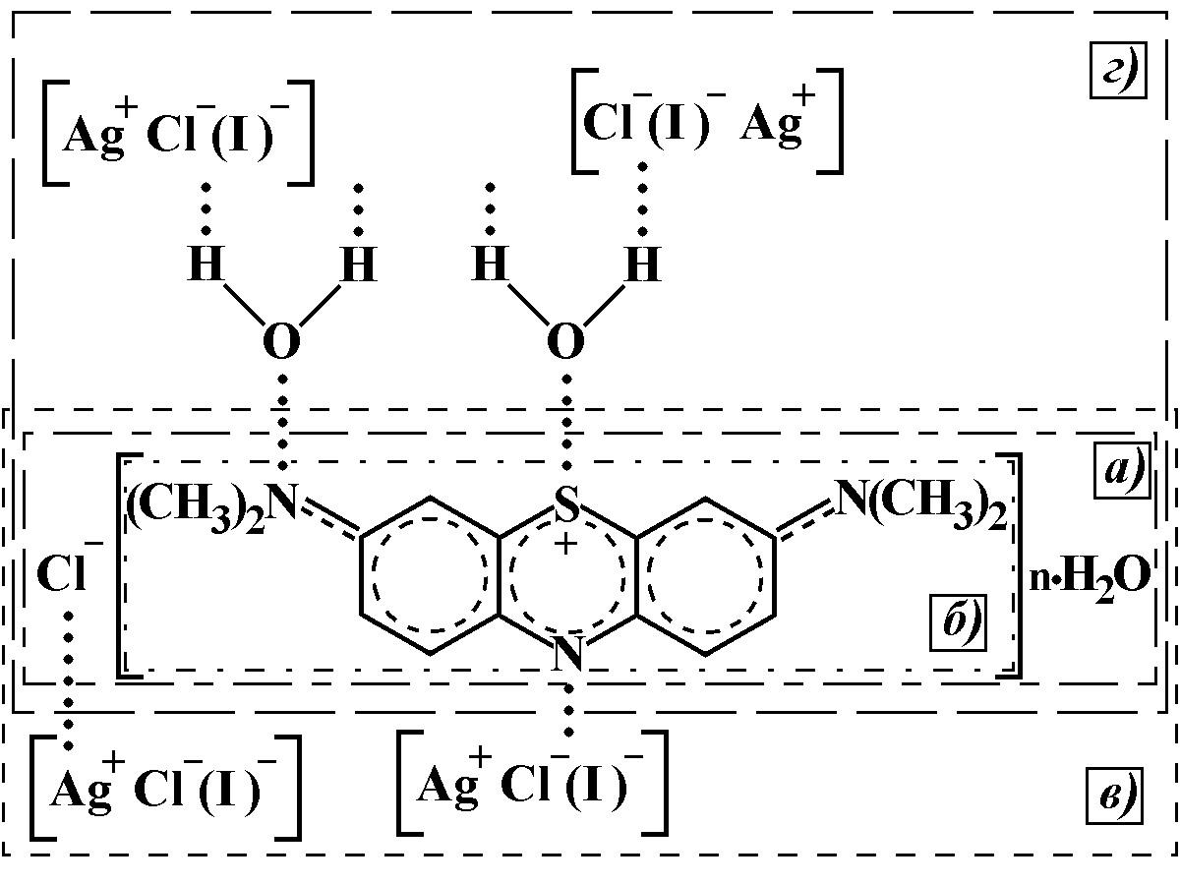
Рисунок 1 – Структурная формула метиленового голубого: (а) катионная форма метиленового голубого; (б) молекулярная форма метиленового голубого;
(в, г) возможные варианты межмолекулярного взаимодействия при адсорбции
молекул метиленового голубого на поверхности хлоройодосеребряных
микрокристаллов

ИКС является одним из наиболее информативных методов исследования особенностей взаимодействия молекул органических красителей с поверхностью твердого тела. Данный метод, в отличие от рентгеновской фотоэлектронной спектроскопии и электронных спектров поглощения, позволяет исключать электронное возбуждение адсорбированной молекулы и получать информацию о ней в основном электронном состоянии. В случае кристаллов галогенидов серебра, таким образом, удается исключить влияние на получаемые результаты фотохимических преобразований в системе “кристалл – адсорбированная молекула красителя”.
Анализ структурной формулы метиленового голубого (рисунок 1) свидетельствует о существовании ряда активных центров, которые могут участвовать во взаимодействии его молекул с поверхностью микрокристаллов галогенида серебра. Среди них следует выделить диметиламиногруппы, гетероатомы азота и серы и π – систему гетероцикла. Причем в случае адсорбции метиленового голубого в нейтральной (молекулярной) форме (рисунок 1 б) вероятнее всего осуществляется возникновение слабых Ван-дер-Вальсовских взаимодействий этих активных центров с ионами решетки микрокристаллов. Если с поверхностью галогенида серебра взаимодействует катионная форма этого красителя (рисунок 1 а), то вероятно возникновение более сильных взаимодействий. В этом случае локализация избыточного заряда происходит на атоме азота в ненасыщенной диметиламиногруппе = N(CH₃)₂ и в меньшей степени локализация избыточного заряда может осуществляться вблизи гетероатомов серы и азота. Эти центры могут участвовать в донорно-акцепторных взаимодействиях, в частности, водородной связи посредством О–Н групп (рисунок 1 в, г). Таким образом, полное решение задачи о природе взаимодействия молекул метиленового голубого с поверхностью хлоройодосеребряных микрокристаллов предполагает установление роли каждого из активных центров во взаимодействии.
На рисунке 2 приведены инфракрасные (ИК) спектры поглощения органического красителя метиленового голубого в адсорбированном на поверхности хлоройодосеребряных микрокристаллов виде при различных концентрациях (кривые 1–3, 1’), в виде кристаллогидратов (кривая 4) и в газовой фазе (кривая 5) в области 2600 – 3700см⁻¹.
Установлено (рисунок 2), что для молекул красителя в газовой фазе (кривая 5) ИК спектр поглощения значительно отличается от аналогичных спектров для адсорбированных молекул (кривые 1–3) и от спектров кристаллогидратов этих молекул (кривая 4). Полосы ИК поглощения колебаний С–Н₃ ненасыщенных диметиламиногрупп (2950 см^{–1}) для адсорбированных молекул незначительно смещены (∆ν ≈ 15 – 30 см^{–1}) относительно газовой фазы в низкочастотную область спектра.
Важно учесть смещение полос, обусловленное колебаниями связанных О–Н групп (2700 – 2750 см^{–1}, 3100 – 3450 см^{–1}). Для газовой фазы красителя (рисунок 2, кривая 5) наблюдается только одна полоса с максимумом при 3155 см^{–1}. Положение максимума этой полосы достаточно сильно отличается от положения максимумов полос для кристаллогидратов и адсорбированных молекул красителя. Это свидетельствует об иной природе колебаний О–Н группы. Для кристаллогидратов метиленового голубого и адсорбированных на поверхности хлоройодосеребряных микрокристаллов молекул красителя ближайшие полосы связанные с О–Н колебаниями расположены в области 3200 – 3230 см^{–1}. Эти полосы могут быть связаны с колебаниями О–Н групп, которые способны к образованию водородных мостиков типа О–Н…О [6]. Их проявление более предпочтительно при образовании кристаллогидратов метиленового голубого, чем при взаимодействии молекул красителя с поверхностью микрокристаллов. Необходимо отметить, что для газовой фазы характерно отсутствие полос поглощения, расположенных при 3425 – 3450 см^{–1}, 3365 – 3395 см^{–1} и 2700 – 2720 см^{–1} (рисунок 2). Именно эти полосы ИК поглощения связаны с колебаниями О–Н групп, взаимодействующих с различными активными центрами, способными к образованию водородных мостиков О–Н…N, О–Н…S [7, 8], как с молекулами красителя, так и с поверхностью микрокристаллов.

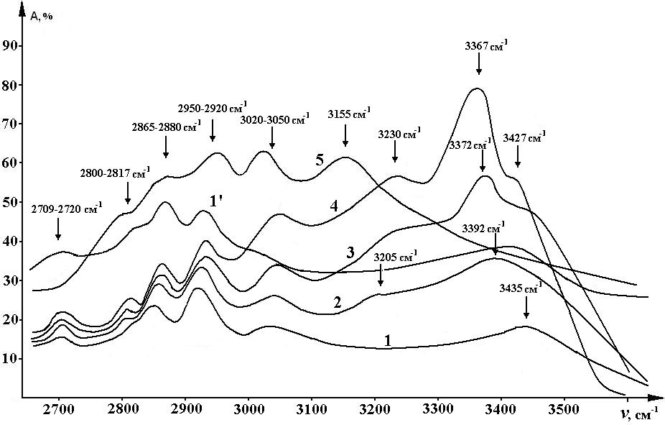
Рисунок 2 – ИК спектры поглощения молекул метиленового голубого,
адсорбированных на поверхности хлоройодосеребряных микрокристаллов:
1 – 3 – без растворителя ( С_{Кр} :10^{–5} – 10^{–4} (1), 10^{–3} (2), 10^{–1} м.д. (3));
1'– в CCl₄ (С_{Кр} 10^{–5} – 10^{–4} м.д.); 4 – кристаллогидрат метиленового голубого;
5 – газовая фаза метиленового голубого

Полученные результаты позволили предположить, что наиболее активными в процессах взаимодействия молекул метиленового голубого с поверхностью хлоройодосеребряных микрокристаллов являются ненасыщенные диметиламиногруппы и атом серы гетероцикла этого красителя. Следовательно, возможно образование слабых водородных связей между анионами решетки кристалла и активными центрами молекул красителя посредством О–Н групп (рисунок 1 г). За счет этого взаимодействия энергетические состояния молекулы изменяются незначительно и в первом приближении остаются локализованными в основном в молекуле. Установленная альтернация спектров при изменении концентрации адсорбированных молекул красителей указывает на перестройку конфигурации адсорбции относительно поверхности. Это может быть связано с установлением равновесия в распределении зарядов между поверхностью микрокристаллов и молекулами метиленового голубого.
Таким образом, в адсорбированной молекуле при наличии обобщенных π – электронов и установлении зарядового равновесия происходит смещение ее электронного облака в приповерхностную область кристалла или, наоборот, – затягивание электронов кристалла. Направление процесса зависит от соотношения уровней электрохимических потенциалов микрокристаллов (уровень Ферми) и молекул красителя. При достаточном количестве адсорбированных молекул, всю совокупность которых можно рассматривать как некую двумерную фазу, эти уровни должны совпадать. При этом возникает двойной электрический слой. Для метиленового голубого это будет происходить при концентрациях 10¹⁰ – 10¹² молекул/см², что достигается обработкой кристаллов этанольными растворами с концентрациями этих
молекул 10^{–3} – 10^{–6} м.д. Следовательно, возбужденный и невозбужденный уровни адсорбированных молекул красителей располагаются так, что уровень Ферми кристалла проходит между ними. Эти результаты указывают на возможность осуществления комплексного механизма антистоксовой люминесценции в микрокристаллах твердых растворов AgCl(I) с адсорбированными молекулами метиленового голубого. А следовательно, возможность варьирования положением максимума в спектре возбуждения сенсибилизированной антистоксовой люминесценции путем введения на поверхность микрокристаллов дополнительной концентрации молекул органических красителей может быть использована для создания ограничителей мощности нового поколения с заранее программируемыми параметрами.

Список литературы:
1. Tutt L.W., Boggess T.F. A review of optical limiting mechanisms and devices using organics, fullerenes, semiconductors and other materials // Prog. Quant. Electr. 1993. V.17. P. 299–338.
2. Nevejina-Sturhan А., Werhahn O., Siegner U. Low-threshold high-dynamic-range optical limiter for ultra-short laser pulses // J. Appl. Phys. B. 2002. V.74. P. 553–557.
3. Miller A., Seaton C.T., Prise M.E. Band-gap-resonant nonlinear refraction in III-V semiconductors // Phys. Rew. Lett. 1981. V.3. P. 197–200.
4. Lederer M.J., Luther-Davies B., Tan H.H. Nonlinear optical absorption and temporal response of arsenic- and oxygen-implanted GaAs // Appl. Phys. Lett. 1999. V.14. P. 1993–1995.
5. Kovsh D.I., Yang S., Hagan D.J. Nonlinear optical beam propagation for optical limiting // Appl. Opt. 1999. V.24. P. 5168–5180.
6. Большаков Г. Ф., Глебовская Е.А., Каплан З.Г. Инфракрасные спектры и рентгенограммы гетероорганических соединений. – Л.: Ленинградское отделение, Химия, 1967. – 168 с.
7. Плиев Т. Н. Молекулярная спектроскопия: в 5-ти т. Владикавказ: Иристон, 2001. – Т. 2. – 543 с.
8. Чипанина Н.Н. ИК и УФ спектры комплексов N-винилазолов с органилгалогенстаннанами // Химия гетероциклических соединений. 1973. №12. С. 1676–1681.

